2023年度 施設見学会 申込書
【集合場所】 千葉駅（東口）NTT東日本千葉支店前（１０：００集合・出発）
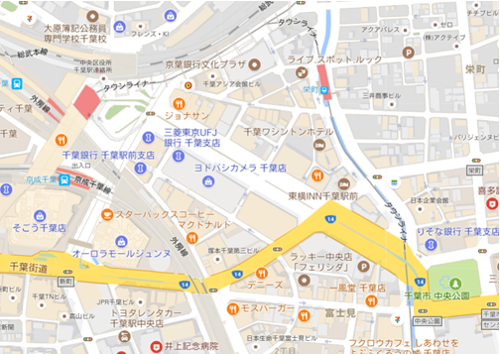

JR千葉駅
千葉駅前大通り沿いのＮＴＴ千葉支店跡地、
ｏｒ京葉銀行前付近に小湊バスが停車。
１０：００集合・出発

（一社）千葉県環境保全協議会 事務局行き kanhokyo@io.ocn.ne.jp
11/22（水）10：00～17：30「施設見学会」
会社名
連絡先
参加者 | 所属 | 所属
 | 氏名 | 氏名
 | 携帯番号 | 携帯番号
※ お申込み用紙は下記URLからもDLできます。https://app.box.com/s/95mpbcbqin3371ow64t5r0omvggmkb47
※ お申込みいただいた方には受付け完了の返信をしていますのでご確認ください。
※ 参加者は当日の緊急連絡先として携帯番号をお知らせ願います。
（個人情報として事務局のみが把握し、他への公開使用はいたしません。）
※ 当日の事務局連絡先 佐々木 070-8927-5083
□ 事前質問票（事前質問やご要望がありましたらご記入ください）

